МБДОУ «Детский сад № 1 «Лучик»

Сценарий спортивного праздника
«Единый день здоровья» в старшей группе «Солнышко»

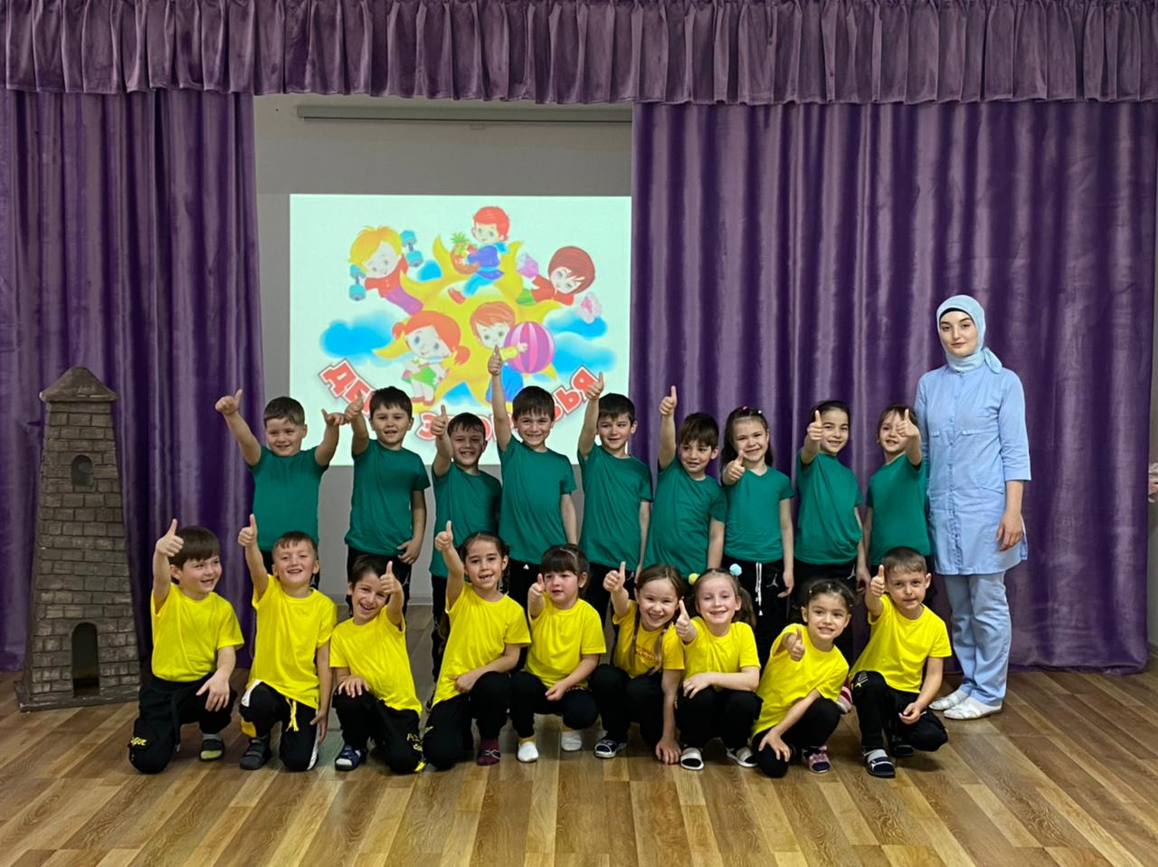

Подготовила: воспитатель Х. М. Баймурадова

Апрель, 2021

Цель:
- Привлечь детей к активному участию в спортивных соревнованиях.
- Совершенствовать двигательные умения и навыки, достижение физической красоты, силы, ловкости, выносливости.
- Способствовать развитию положительных эмоций, чувства взаимопомощи, дружбы, сопереживания.
Участники: 2 команды детей.
Оборудование: 2 больших мяча, 2 обруча, кегли, пластмассовый конструктор, мешочки с песком на каждого по одному, 2 мешка, стойки для шаров 10 штук.

Ход проведения праздника
Ведущий:
- Здравствуйте ребята! Когда я сказала «здравствуйте», я пожелала вам здоровья.
Ребята вы знаете какое сегодня число (7 апреля)
А какой сегодня день? 7 апреля – единый день здоровья.
Спорт и правильное питание – залог здоровья.
Предлагаю вам разделиться на две команды и посостязаться.
Ведущий:
Наш праздник начинается,
Команды представляются.
Представление команд.
1. Приветствие команд (название, девиз)
1. Наша команда «Улыбка»
Наш девиз:
Жизнь без улыбки ошибка,
Да здравствует смех и улыбка

2. Наша команда «Дружба»
Наш девиз:
Дружба и успех,
Мы победим сегодня всех.
2. Игры-конкурсы
Эстафеты.

№ 1 Передача мяча в шеренге.
Дети делятся на 2 команды. Каждая команда строится в одну шеренгу. У первых игроков мяч в руках. По сигналу дети быстро передают мяч из рук в руки, в шеренге, в одном направлении. Последний участник бежит вперед колонны и поднимает мяч вверх. Данная команда получает 1 балл. (2 раза)

№ 2 Снайперы.
Дети встают в две колонны. На расстоянии 3м перед каждой колонной положить по обручу. Дети по очереди бросают мешочки с песком правой и левой рукой, стараясь попасть в обруч. Если ребенок попал, то его команде засчитывается 1 балл. Итог: у кого больше баллов, та команда и выиграла.

№ 3 «Собери все предметы в мешок».
Все игроки делятся на две команды и строятся в колонны парами . На расстоянии 7 метров от них лежат два обруча, в них предметы по количеству детей (кегли , кирпичики, призмы, кубики , мелкие мячи.)По сигналу ведущего первая пара игроков каждой из команд бегут до обруча, останавливаются перед ним, берут по одному предмету , кладут в мешок и бегут к колонне , отдают мешок следующей паре и становятся сзади колонны. Игру продолжает следующая пара игроков Выигрывает та команда, которая справилась с заданием быстрее.

№ 4 «С кочки на кочку».
Дети выстраиваются в две колонны. Перед ними на расстоянии 30 см друг от друга лежат «кочки». Задание – перебраться прыжками по «кочкам» на другую сторону площадки.

№ 5 «Не урони кеглю».
Дети по очереди бегут между кеглями до флажка и назад. Уронивший кеглю очко не получает.

Ведущий:
- Спорт - это только одна часть здорового образа жизни. Здоровым быть здорово – это знает каждый, но не каждый знает, что одним из главных условий здоровья человека является правильное питание. Итак, в ходе выполнения последнего задания мы повторим названия полезных и неполезных продуктов.

№ 6 «Полезные продукты»
Каждая команда должна наполнить корзины полезными и неполезными продуктами.
Яблоко лимон жвачки
Груша помидор конфеты
Виноград сок сухарики
(Жюри подводят итоги)
Заключительная часть.

Ведущий:
- Ребята, вы сегодня проявили не только ум, но и сноровку. Вы молодцы! Быть здоровым может каждый из вас. Нужно только очень захотеть.

